4.18新龙中一班今日动态
一、来园情况
今天入园后主动绕水杯带的小朋友是：赵翊帆、韩凯风、罗恩哲、吕秦川、刘然诺、高翊桐、谢意增、周佳毅、吴 律、曹李安、李依恬、楚慕凡、许米诺、黄馨宁、仇思诺、万佳妮、高依诺、赵诺一、杜妍汐、蔡书歆、李雨佳、赵伊凡、刘沐瑶很棒哦！进入教室后，大部分的孩子能够自主将物品整理好，很棒哦!

二、集体活动《数学：小鱼有多长》
这是一节关于自然测量的数学活动。自然测量是指利用身边常见的自然物，如回形针、牙签等作为测量的工具。测量的过程中需要注意测量的起点、终点，注意测量时要首尾相接，一个接着一个。本次活动引导幼儿利用自然物回形针给小鱼来进行测量，从而比较鱼的长度。
中班的幼儿具有一定的目测能力，对于差异比较大的物体，它们能通过目测来区分，但是借助工具来测量，幼儿还是第一次接触。对于如何用回形针进行首尾相接地测量幼儿并不了解，需要幼儿在探索出正确的测量方法后才能正确感知物体的长度。
赵翊帆、韩凯风、罗恩哲、吕秦川、刘然诺、高翊桐、谢意增、周佳毅、吴 律、曹李安、李依恬、楚慕凡、许米诺、黄馨宁、仇思诺、万佳妮、高依诺、赵诺一、杜妍汐、蔡书歆、李雨佳、赵伊凡、刘沐瑶利用回形针首尾相接的方法测量小鱼的长度。
赵翊帆、韩凯风、罗恩哲、吕秦川、刘然诺、谢意增、周佳毅、吴 律、曹李安、李依恬、楚慕凡、许米诺、黄馨宁、仇思诺、万佳妮、高依诺、赵诺一、杜妍汐、蔡书歆、李雨佳、赵伊凡、刘沐瑶理解测量的实际意义，知道物体长度不会随着测量物的改变而改变。

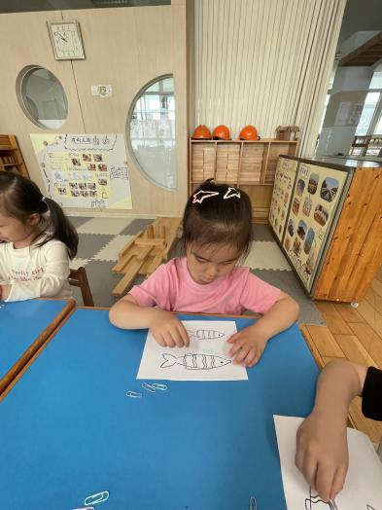 | 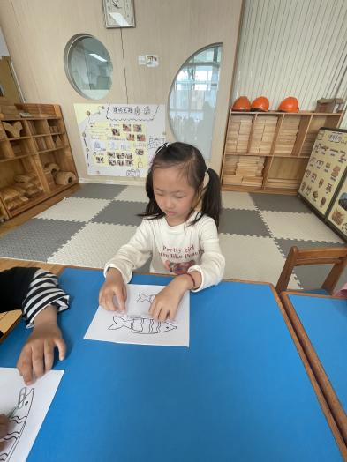 | 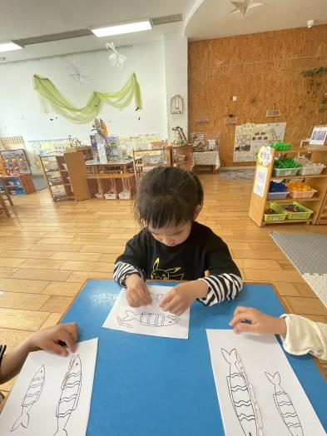
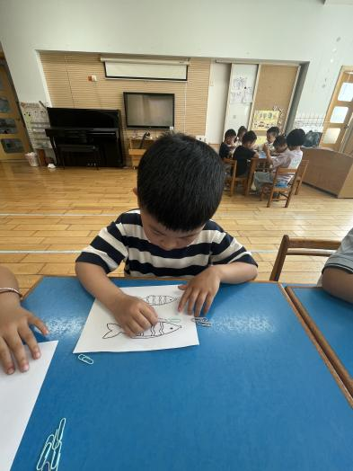 | 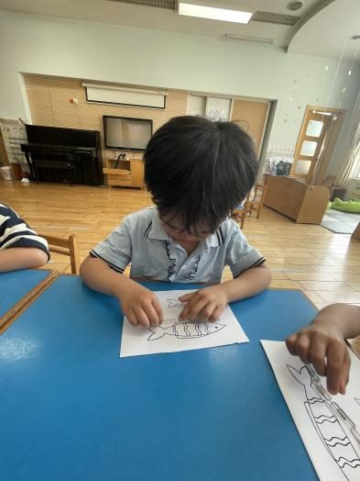 | 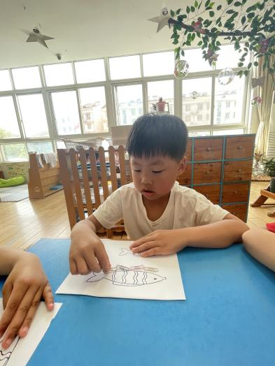

三、户外活动
今天，我们进行了户外活动，我们今天玩的是滑滑梯、跑步、吊杆、钻爬、骑小车。
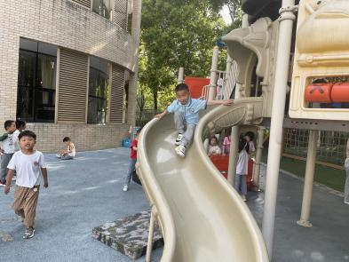 | 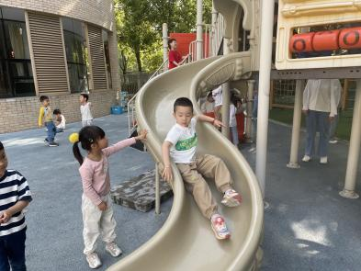 | 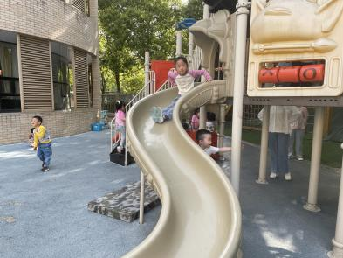
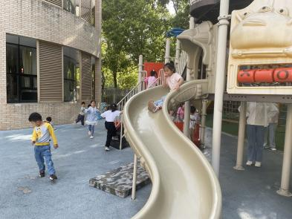 | 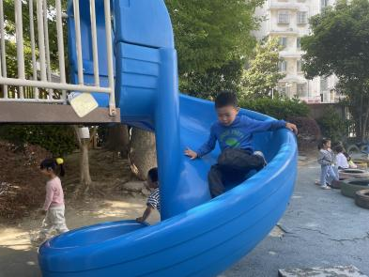 | 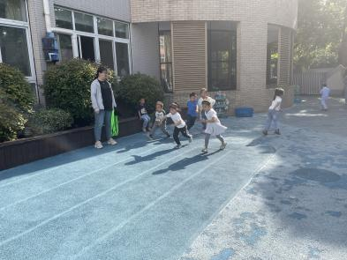

四、区域游戏
今天，我们开展了区域游戏，在游戏中，韩凯风、谢意增、赵翊帆、在玩桌面建构，用雪花片、乐高积木进行建构。罗恩哲、刘然诺、在地面建构建构春天的公园。赵伊凡、万佳妮、高翊桐、蔡书歆、在益智区选择自己喜欢的玩具进行游戏；吕秦川、吴 律、刘沐瑶在图书角看书；周佳毅、李依恬、赵诺一、李雨佳、在科探区探索科学奥秘；曹李安、杜妍汐、在万能工匠进行搭建风车；楚慕凡、许米诺、在美工区用黏土制作小花等；黄馨宁、高依诺、仇思诺、在自然材料区搭建作品。

五、生活活动
今天午饭吃的是薏米饭、西芹炒虾仁、糖醋排骨、裙带菜菌菇汤。今天午饭中，赵翊帆、韩凯风、罗恩哲、吕秦川、刘然诺、高翊桐、谢意增、周佳毅、吴 律、曹李安、李依恬、楚慕凡、许米诺、黄馨宁、仇思诺、万佳妮、高依诺、赵诺一、杜妍汐、赵伊凡、刘沐瑶都能够快速吃完自己的饭、菜和汤，为你们点赞！
下午：今天的午点是酸奶、沙琪玛、樱桃番茄、甜橙。

六、请你关注
1.保持手部清洁，勤剪指甲，勤洗手。
2.以清淡饮食为主，多喝温水和食用新鲜水果蔬菜。

